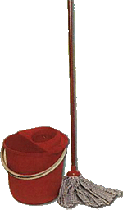
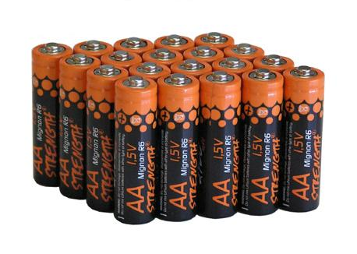
POSA'T LES PILES
Lletra: Albert Rubio
Música: Josep LLadó
A l'hora de la festa has de ser el primer,
però fes que la festa sigui del tot completa.
Cantar, ballar i riure per passar-s'ho bé
i, per acabar, deixar la casa ben neta. (bis)
Perquè saps que les coses no es netegen soles. (3 vegades)
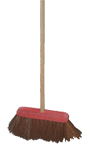
Inventa't el joc de netejar.
Posa't les piles (5 vegades), per funcionar
allò que s’embruta s’ha de rentar.
Diuen que a la taula i aL llit al primer crit,
però la cosa encara pot ser més rodona.
Si tu hi col·labores és més divertit.
Pots ballar un rock mentre estens la roba. (bis)

Perquè saps que les coses no es netegen soles. (3 vegades)
Inventa't el joc de netejar.
Posa't les piles (5 vegades), per funcionar.
Posa’t les piles per funcionar (2 vegades)
Allò que s'embruta s'ha de rentar.
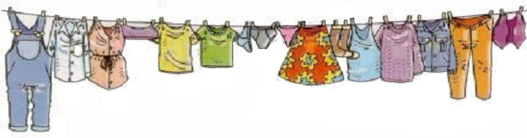

CD - Les Tres Bessones – Un món ple d’amics

